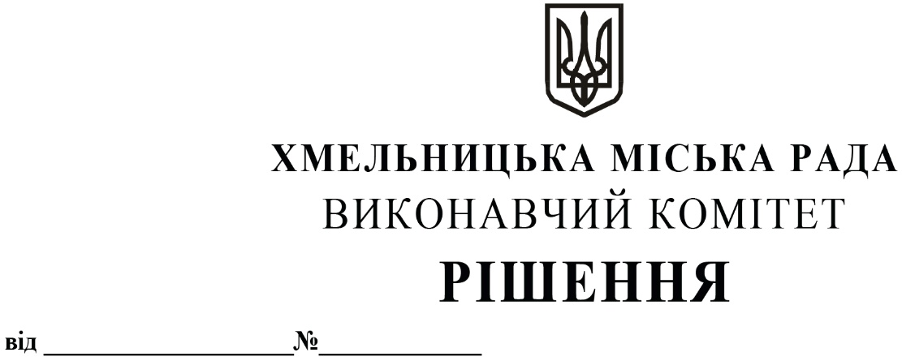

Про виділення коштів

з цільового фонду Хмельницької

міської ради

Розглянувши клопотання керуючого справами виконавчого комітету та відповідно до рішення четвертої сесії Хмельницької міської ради від 31.10.2006 року № 2 «Про утворення цільового фонду Хмельницької міської ради соціально-економічного та культурного розвитку Хмельницької міської територіальної громади  та затвердження Положення про нього» зі змінами та доповненнями, керуючись Законом України «Про місцеве самоврядування в Україні», виконавчий комітет міської ради

ВИРІШИВ:

1. Виділити з цільового фонду Хмельницької міської ради кошти в сумі 76 560,00грн (сімдесят шість тисяч п`ятсот шістдесят гривень 00 копійок) на закупівлю «Книги почесних громадян Хмельницької міської територіальної громади» (том 4) для вручення родинам загиблих героїв під час зустрічей із керівництвом Хмельницької міської ради, згідно з додатком.

2. Видатки здійснити за рахунок коштів п.3.2.6 цільового фонду Хмельницької міської ради.

3. Контроль за виконанням рішення покласти на керуючого справами виконавчого комітету Ю.Сабій, начальника відділу бухгалтерського обліку, планування та звітності- головного бухгалтера Л.Стародуб.

Міський голова Олександр СИМЧИШИН

Додаток

до рішення виконавчого комітету

від 26.12.2024 № 1985

**Перелік**

**предметів закупівлі (книги) для вручення родинам загиблих героїв під час зустрічей із керівництвом Хмельницької міської ради**

|  |  |  |  |  |
| --- | --- | --- | --- | --- |
| № | Найменування продукції | Кількість, в шт. | Вартість за шт., грн | Загальна вартість, грн |
| 1. | **«Книга почесних громадян Хмельницької міської територіальної громади»(том 4),**  Палітура - тверда, з назвою книги, фотографією відзнаки і написом «Хмельницька міська рада»,  кількість сторінок у книзі – 117,  матеріал сторінок – папір глянцевий | 132 | 580 | 76 560,00 |
| Всього: | | | | 76 560,00 |

Керуючий справами виконавчого комітету Юлія САБІЙ

Начальник відділу публічних закупівель Інна ВІННІЧУК